Functioneel ontwerp Didactor 2.0



Versie | Datum | Naam | Wijzigingen
0.1 | 9 apr 2004 | Johannes Verelst | Initiele versie. Onduidelijke onderdelen met 'TODO' aangemerkt. Meeste onderdelen zijn nog te vaag.
0.2 | 21 apr 2004 | Johannes Verelst | Vrijwel alle componenten zijn nu compleet.  Portfolio, POP en Comp. Man. staan 'on hold', op dit moment nog te veel onduidelijkheden.
0.3 | 17 mei 2004 | Johannes Verelst | Eerste aanzet gemaakt om Portfolio, POP en Comp. Man. uit te werken n.a.v brainstormsessie.
0.4 | 19 mei 2004 | Johannes Verelst | Opmerkingen verwerkt. Eerste compleet uitgewerkte versie.
0.5 | 30 juni 2004 | Johannes Verelst | Verdere uitwerkingen van onderdelen die ontwikkeld worden. Invoegen van screenshots.

TODO (opmerkingen Johannes)
- hoe ziet de metadata editor er uit? (2x: beheer vocabulaires + wizards voor contenteditor)
- Wat is de content-editor voor ding?
- Helemaal langslopen: is al mijn kennis ook in FO aanwezig?
- Anonieme cockpit! -> zie pagina 10 (4.1.3)
Algemene opmerkingen (Sander)

Datum: 1 juli 2004
Auteur: Johannes Verelst <johannes@mediatorgroup.com>
Inhoudsopgave

1Omschrijving Didactor 4
1.1Uitgangspunten 4
1.2Doelgroep van Didactor 4
2Terminologie 5
3Componenten 6
4Interface componenten 7
4.1Cockpit 7
4.1.1Overzichtsweergave 7
4.1.2Werkweergave 8
4.1.3Anonieme cockpit 9
4.2Leeromgeving 10
4.2.1Pagina's 10
4.2.2Flash animaties 10
4.2.3Toetsen 10
4.2.4Vragen 11
Multiple-choice vraag 11
Rangorde vraag 11
Koppelvraag 12
Hotspot vraag 12
Drag & drop vraag 12
Open vraag / invulvraag 12
Waarde vraag 13
Hergebruik vraag 13
4.3Email 13
4.4Forum 15
4.5Persoonlijke werkruimte 15
4.6Openbare werkruimte 16
4.7Chat 17
4.8Agenda 18
4.9Adresboek 19
4.10Informatiebronnen 20
4.11Voortgang 20
4.11.1Opleidingsoverzicht 21
4.11.2Toetsoverzicht 22
4.12Administratie 22
4.13Zoeken 23
4.14Printen 23
4.15Persoonlijk Ontwikkel Plan 23
4.16Portfolio 24
4.16.1Showcase portfolio. 25
4.16.2Assessmentportfolio 25
4.16.3Ontwikkelingsgerichte portfolio 25
4.16.4Exporteren 26
5Onderliggende componenten 28
5.1Authenticatie 28
5.2Authorisatie 28
5.3Standaarden en Interoperabiliteit 28
5.3.1SCORM 28
5.3.2Metadata 29
5.3.3AICC 29
5.4Competentiemanagement 30
5.4.1Administratie 31
Restrictie 31
Ontwikkeling 31
5.4.2Intake 31
5.4.3Handmatige invoer competenties 31
5.5Versiebeheer 31
5.6Metadata 33
5.7Content editor 33
5.8Opleiding editor 34
5.9Inschrijvings editor 34
5.10Gebruikers editor 34
5.11Componenten editor 35

Omschrijving Didactor
Dit functioneel ontwerp is opgesteld in opdracht van The Mediator Group. De doelstelling van dit document is de functionaliteit van Didactor in kaart te brengen. Didactor is het learning content managementsystem van The Mediator Group. Tevens functioneert dit document als startpunt voor de productie en als basis voor het technisch ontwerp.
The Mediator Group realiseert hier mee Blended Learning, dit softwaresysteem wordt speciaal ontwikkeld om bestaande opleidings- en onderwijssituaties te verrijken en te verbeteren.

Uitgangspunten
Om Didactor zo breed mogelijk inzetbaar te houden, moet het mogelijk zijn om de software op elk platform te draaien. Dit is tweeledig: zowel de server-software van Didactor moet op meerdere platformen gesupport worden, maar ook de pagina's moeten door alle gangbare browsers ondersteund worden. Hier moet ook speciaal gelet worden op gebruikers met een visuele handicap. Technische barrieres mogen niet bestaan.
www.drempelsweg.nl (bijvoorbeeld geen tekst in plaatjes, wel alt tekst voor plaatjes -> image: …).
Het systeem moet voor de gebruiker overzichtelijk zijn: een eigen 'leercockpit' met altijd alle relevante informatie op 1 scherm, voor docent en student.
Didactor is didactisch verantwoord: het systeem is ontwikkeld door onderwijskundigen op basis van didactische leerprincipes.
Didactor bestaat uit een aantal standaardcomponenten, zoals de leeromgeving, het forum, webmail, gedeelde documenten, etc. Het moet voor een beheerder van de Didactor omgeving makkelijk zijn om voor zijn opleiding bepaalde componenten aan of uit te zetten met behulp van de beheeromgeving. Het installeren van nieuwe componenten (zoals competentiegestuurd leren) moet mogelijk zijn, zodat het voor de beheerder makkelijk is om zijn Didactor omgeving van nieuwe functionaliteit te voorzien.
Mag niet afhankelijk zijn van javascripts, omdat deze uitgezet kunnen worden in de browser. (bij uitzetten van javascript moet Didactor blijven draaien.)

Doelgroep van Didactor
Didactor wordt ontwikkeld voor twee doelgroepen:
- Onderwijs: Als ondersteuning in het onderwijsproces; leren efficiënter en leuker maken.
- Business: Als ondersteuning bij voortdurende vernieuwing van de organisatie (de lerende organisatie), leren in de context.

Terminologie
Binnen dit functioneel ontwerp zullen een aantal termen vaak voorkomen, deze worden in onderstaande tabel toegelicht.
Student | De eindgebruiker van het systeem, de gebruiker die kennis opdoet.
Docent | Een coach binnen het systeem. De docent begeleidt studenten vooral door middel van persoonlijke interactie zoals email, chat en forum.
Materiaalontwikkelaar | Gebruiker die gerechtigd is om nieuw opleidingsmateriaal in Didactor in te voeren.
Cursusontwikkelaar | De persoon die leerobjecten kan koppelen om zo nieuwe opleidingen samen te stellen.
Beheerder | Studentbeheerder, die studenten en docenten in het systeem in kan voeren, klassen kan laten starten, etc.
Systeembeheerder | Persoon die in technische zin het systeem zal onderhouden, bijvoorbeeld het installeren van nieuwe versies van componenten.
Leerobject | Een kleine afgebakende hoeveelheid leercontent.
Opleiding | Een gestructureerde verzameling leerobjecten.
Klas | Deze term wordt gebruikt voor een opleiding die door een groep studenten wordt gevolgd en door docenten wordt begeleid. Een klas heeft een start- en stopdatum, een forum, chatkanalen, etc.
Werkgroep | Kleine verzameling studenten binnen een klas met één docent die de persoonlijke begeleider is.
Cockpit | Het werkscherm van de student of docent, welke daarin toegang heeft tot alle functionaliteiten van Didactor.
Binnen didactor is alle content gegroepeerd onder opleidingen. Studenten die deze opleiding volgen zitten in een klas; deze klas heeft een of meerdere docenten als begeleiders. Studenten kunnen binnen een klas in een werkgroep zitten; een werkgroep bevat 1 docent en 1 of meerdere studenten.
Een student wordt altijd gekoppeld aan een klas voor een opleiding.

Componenten
Didactor 2.0 is helemaal op basis van componenten gebouwd; dit heeft de volgende voordelen:
- Componenten kunnen onafhankelijk van elkaar ontwikkeld worden.
- Een bugfix binnen een component van Didactor levert een nieuwe versie van dit component, deze kan los geinstalleerd worden zonder een update van de hele Didactor te hoeven doen.
- Uitbreidingen op Didactor kunnen gemakkelijk worden geïntegreerd als men zich aan de gedefiniëerde standaarden houdt.
De componenten die in de standaard versie worden meegeleverd zullen in de volgende secties besproken worden.
Componenten hebben een 'scope', die een van de volgende waarden is:
- Persoonlijk; dit houdt in dat het component functionaliteit levert voor een gebruiker onafhankelijk van opleidingen waar hij in zit. Een voorbeeld is 'webmail'.
- Opleiding; het component levert functionaliteit afhankelijk van een opleiding, bijvoorbeeld het forum.
- Mixed; het component levert zowel functionaliteit voor de gebruiker die onafhankelijk is van de opleidingen die hij volgt, alswel opleiding-specifieke functionaliteit. Voorbeelden zijn de agenda (met persoonlijke en klas-brede afspraken) en gedeelde documenten.
Aan de infrastructuur voor componenten worden de volgende eisen gesteld:
- Als een component andere componenten nodig heeft moet dit afgedwongen worden bij installatie.
- Het installeren van een los component wordt door de systeembeheerder gedaan.
- Als een component configureerbaar is (in het geval meerdere soorten gedrag mogelijk zijn) dan moet er een administratie-pagina zijn in de beheer-omgeving.
- Als een component gebruikers-instellingen accepteerd moet er een template worden meegeleverd die in de administratie van de gebruiker kan worden aangeroepen.
Voor een complete technische uiteenzetting van de componentenstructuur verwijzen we naar het 'Writing Components for Didactor' document. Hierin staat beschreven aan welke eisen een maker van een component precies moet voldoen.

Interface componenten
Alvorens alle componenten te beschrijven, volgen eerst een paar opmerkingen die voor alle componenten gelden:
- Daar waar een grote lijst met data wordt getoond (bijvoorbeeld in het adresboek, of de webmail mailbox overzichtpagina) moet het mogelijk zijn om een 'maximum aantal per pagina' op te geven. De te tonen data wordt dan over een aantal pagina's verdeeld, de gebruiker kan hier door heen navigeren.
- Indien er data getoond wordt met meerdere velden (bijvoorbeeld in de webmail mailbox overzichtpagina een 'afzender', 'onderwerp' en 'datum') moet het mogelijk zijn voor de student om op elk van deze kolommen te sorteren. Als data over verschillende pagina's verdeeld wordt (vorige punt) dan kan het zo zijn dat er door te sorteren compleet andere data wordt getoond op de 'huidige pagina' van de gebruiker.

Cockpit
De cockpit is de centrale omgeving voor zowel student als docent.
Het biedt een overzicht van alle functionaliteiten die voor de gebruiker toegankelijk zijn. Er zijn drie cockpits: overzichtsweergave, werkweergave en de anonieme cockpit.

Overzichtsweergave
De grote cockpit is de 'thuisbasis' van de webapplicatie. De student of docent heeft hier overzicht van alle onderdelen van Didactor in de vorm van 'sneak previews.'
Voorbeelden hiervan zijn zijn laatste 3 emailberichten of zijn 3 meest recente documenten. Deze cockpit bevat geen functionaliteit van andere componenten, maar is vooral een portal waarin de student een overzicht krijgt van alle mogelijkheden van zijn leeromgeving.
Voor elke opleiding die een student volgt is er een aparte cockpit: in de grote cockpit moet de student ook makkelijk kunnen overschakelen naar de cockpit van een andere opleiding die hij binnen het systeem volgt.
Alle interface-componenten kunnen voor deze grote cockpit previews aanleveren, deze worden dan automatisch getoond. Voor webmail wordt aantal nieuwe berichten aangegeven in link (zie image hieronder). Voor agenda, zie je de agenda. Voor studenten overzicht, zie je een blok met de eerst namen.
Het aanpassen van locatie van knoppen of previews in de grote cockpit kan alleen door de systembeheerder gedaan worden. De student kan hier verder geen onderdelen van aanpassen.
In de overzichtsweergave is ook te zien welke studenten, docenten en beheerders verbonden zijn aan de opleiding. Hier wordt ook weergegeven of zij online (groen) dan wel offline (rood) zijn.
Nieuwsberichten over de huidige opleiding (voor de klas waar de student in zit) zijn ook in de overzichtsweergave te zien.
De overzichtsweergave ziet er als volgt uit:
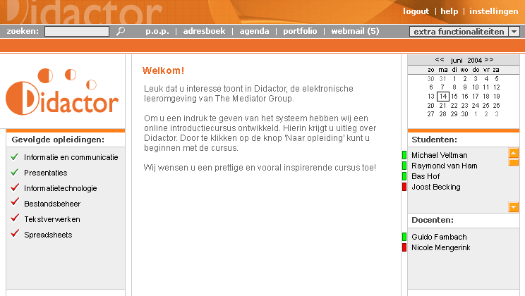
Belangrijk om op te merken is dat er in de navigatiebalk drie afzonderlijke balken te onderscheiden zijn:
- Een applicatie-brede balk, met 'logout', 'help', ‘Home’ (verwijst naar pagina met grote cockpit) en 'instellingen (persoonlijke administratie pagina van student zijn deel).
- Een balk met aanbieder-brede functionaliteiten: alle onderdelen die niet afhankelijk zijn van de opleiding waar de student op dit moment mee bezig is
- Een balk met opleiding-specifieke functionaliteiten: in de grote cockpit is deze leeg. = Oranje balk onder de grijze balk, zie plaatje hierboven.

Werkweergave
Het werkscherm, of 'kleine cockpit' bestaat uit twee onderdelen. Bovenin staat een header waar navigatie naar componenten mogelijk is. De rest van het scherm is beschikbaar voor functionaliteit van componenten. Een voorbeeld is het tonen van de webmail functionaliteit.
Het aanpassen van de locatie van knoppen in de kleine cockpit kan alleen door de systeembeheerder worden gedaan. De student heeft hier geen invloed op.
De werkweergave ziet er als volgt uit:
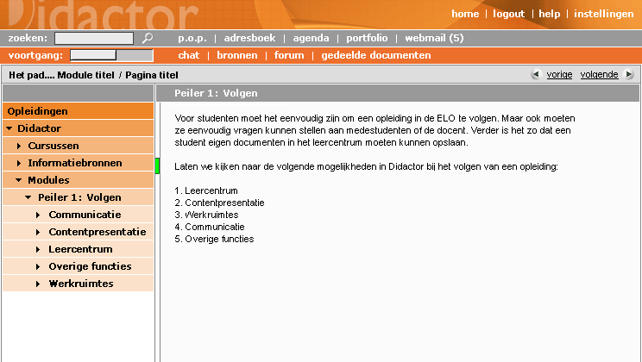
Hier is te zien dat de 3e navigatiebalk (waar opleiding-specifieke navigatie getoond wordt) gevuld is met links naar componenten die voor deze opleiding zijn geactiveerd: chat, informatiebronnen, etc.
In de 4de balk wordt het pad aangegeven van de getoonde pagina (leermodule of webmail.). Hierin staan ook de navigatieknoppen die verwijzen naar de volgende of vorige pagina, bijvoorbeeld naar het volgende leerobject. Het groen blokje is de secondaire navigatie (geeft aan waar je bent, links uitgelijnd)

Anonieme cockpit
Als de gebruiker nog niet ingelogd is zal hij een scherm krijgen waar hij zijn gebruikersnaam en wachtwoord kan invullen. In sommige gevallen zal er op deze pagina meer informatie geplaatst moeten worden, zoals uitleg over de site.
Het moet voor de beheerder mogelijk zijn om de anonieme cockpit te vullen met nieuwsartikelen. Hiervoor wordt in de frontend een simpele portal-structuur aangeboden: met behulp van textuele of grafische banners kan er gelinkt worden naar nieuwitems. Zie hiervoor als voorbeeld de 'www.waaromjezus.nl' didactor site.
Een lijst van mogelijk inlogprocedures is in hoofdstuk 5 te vinden.

Leeromgeving
In de leeromgeving kan de student (of docent) leerobjecten zien. De scope van dit component is 'opleiding'; alleen als een student een opleiding volgt zal hij de leeromgeving kunnen benaderen.
De volgorde in het navigeren naar de verschillende componenten is afhankelijk van de opleidingscontent.
Didactor kent verschillende soorten leerobjecten die in de volgende subsecties worden besproken.
Leerobjecten zijn hierarchisch gestructureerd tot een opleiding. Als een student met deze opleiding bezig is wordt deze structuur via een boomstructuur getoond, zie hiervoor de figuur bij de werkweergave een paar pagina's terug.
Sommige leertrajecten hebben een vast tijdschema waarin bepaalde leercontent getoond moet worden. Daarom kan er aan elk leerobject een 'online' en een 'offline' datum worden gekoppeld. Deze datum is relatief ten opzichte van de startdatum van de klas, bijvoorbeeld 'online 3 weken na start van de klas'. In dit voorbeeld zal dus pas na 3 weken de leercontent zichtbaar zijn voor de student.

Pagina's
Het meest basale leerobject is een 'pagina', een leerobject dat HTML tekst bevat. Aan een pagina kunnen afbeeldingen worden gekoppeld, alswel links naar audio, video, of externe documenten (URLs).

Flash animaties
Een flash animatie kan een filmpje zijn dat getoond wordt, of een ander flash object zoals een spelletje.

Toetsen
Ook toetsen zijn leerobjecten. Een toets bestaat uit een verzameling vragen. Er zijn twee manier om een toets weer te geven: alle vragen op 1 pagina (de standaard manier) of 1 vraag per pagina. Een toets kan een 'minimum score' hebben; de student moet dan minimaal deze score halen om te slagen.
De volgende opties zijn voor een toets configureerbaar:
- Of de student zijn gegeven antwoorden mag teruglezen.
- Of de student de toets mag herkansen.
- Wat voor soort pagina de student moet zien na het maken van de toets: een algemene pagina met alleen 'geslaagd / gezakt' of het overzicht van gegeven antwoorden.
Na het maken van de toets kan er feedback getoond worden aan de student. Feedback kan gedefiniëerd worden met een 'minimum aantal punten' en 'maximaal aantal punten'. Als de student bijvoorbeeld 8 punten haalt en er is feedback gedefinieerd voor '6 tot 10' punten, dan zal deze getoond worden. Er wordt altijd maar 1 feedback getoond. Als er meerdere feedbacks zijn die voldoen voor het gehaalde aantal punten is dat een fout bij het invoeren: het gedrag wordt dan onvoorspelbaar.
Antwoorden van de student op de vragen van de toets worden altijd opgeslagen in Didactor, zodat de student (indien hij dat mag) of de docent de antwoorden terug kan lezen.
Het is mogelijk om in een toets aan te geven dat er 'X' vragen gesteld moeten worden, terwijl er veel meer dan X vragen aan de toets zijn gerelateerd. In dat geval zullen er willekeurig X vragen uit de totale lijst worden geselecteerd.
Na het maken van een toets gaat de student naar het volgende leerobject. In het geval er van competentiemanagement gebruik gemaakt wordt kan het zijn dat dit leerobject verschilt op basis van de gehaalde score.

Vragen
Er zijn verschillende soorten vragen binnen Didactor 2. Deze kunnen al losstaande leerobjecten worden gebruikt, maar meestal zullen vragen binnen een toets worden getoond.
Bij vrijwel alle vragen geldt dat ze door Didactor automatisch worden gecorrigeerd. Bij de vraag wordt bijgehouden hoeveel punten hij waard is, de student krijgt deze score als hij de vraag helemaal goed beantwoordt. Het verdienen van een percentage van de score is niet mogelijk: een antwoord is of goed of fout.
Voor alle vragen geldt dat er feedback aan een vraag gekoppeld kan worden. Dit werkt op dezelfde manier als met feedback voor toetsen: met een mininum en maximum score. Het is wel zo dat een vraag altijd slechts 2 mogelijke scores kan geven: 0 of de score van de vraag. Dit betekent dat er ook maar 2 mogelijke feedbacks aan een vraag gekoppeld kunnen worden. Enige uitzondering hiervoor zijn de waarde-vraag en de hergebruikvraag. Deze twee zijn vooral bruikbaar voor evaluaties en minder goed voor het toetsen van kennis.

Multiple-choice vraag
De student kiest een of meerdere antwoorden uit een lijst van voorgedefinieerde mogelijkheden. In het geval dat er meerdere antwoorden moeten worden geselecteerd geeft de docent aan welke antwoorden als 'correct' gelden; de student moet deze dan allemaal kiezen. Als de docent aangeeft dat er maar 1 antwoord gegeven kan worden geeft hij in de beheer-omgeving ook aan welk antwoord dit is.
De docent kan ook aangeven hoe de vraag getoond moet worden: alle antwoorden boven of naast elkaar; dropdownbox of optionlist, etc.

Rangorde vraag
De student moet de antwoorden van de vraag in goede volgorde zetten. De docent voert deze antwoorden en de goede volgorde in in de editor-omgeving.
Naast teksten, kunnen de te rangschikken antwoorden ook afbeeldingen zijn.

Koppelvraag
De antwoorden van de koppelvraag bestaan uit paren teksten, deze worden door elkaar geschud en de student moet de goede paren weer relateren. De tekstparen worden door de docent ingevoerd.
Het is ook mogelijk om in plaats van alleen teksten ook afbeeldingen te gebruiken.

Hotspot vraag
Bij een hotspotvraag ziet de student een plaatje, waar hij een onderdeel van aan moet wijzen. Er worden door de docent een aantal rechthoeken gedefinieerd, waarbij er een wordt aangevinkt alszijnde de correcte hotspot.
Meerdere hotspots in een plaatje is niet mogelijk, want dat is niet in een duidelijke interface aan de student aan te bieden. Een plaatje kan natuurlijk wel voor een andere vraag hergebruikt worden.

Drag & drop vraag
Bij een drag&drop vraag moeten kleine plaatjes op een grote afbeelding worden geplaatst. Door de docent worden de antwoord-afbeeldingen gekoppeld, en bij elke wordt een goede locatie aangegeven. Als de student dan een antwoord-afbeelding tijdens het slepen loslaat wordt deze geplaatst op de dichtstbijzijnde antwoord-locatie.
Als alle antwoorden op de goede locatie liggen is het antwoord correct.

Open vraag / invulvraag
De student mag in een tekstveld zelf zijn antwoord invoeren. In de meeste gevallen zal het antwoord dat de student geeft door de docent nagekeken moeten worden.
Het is echter mogelijk voor de docent om een 'goed antwoord' aan te geven; de vraag is dan alleen goed als de student exact hetzelfde antwoord geeft. In de tekst van de vraag geeft de docent dan een code waar de plaats van het invoerveld moet komen te staan voor de student.
In het geval er geen gekoppeld 'goed antwoord' is wordt het antwoord naar de docent van zijn werkgroep gestuurd. Nu zijn er twee opties:
- Het antwoord wordt automatisch als 'correct' gescored.
- De docent moet in Didactor inloggen om een score toe te kennen.
Welke van deze twee acties wordt uitgevoerd kan bij een open vraag worden aangegeven.

Waarde vraag
Een waardevraag lijkt erg op een multiple-choice vraag, alleen is hier elk antwoord goed. Ook hier kan de docent aangeven of er slechts 1 antwoord of dat er meerdere antwoorden kunnen worden geselecteerd. In dat laatste geval kan er ook een 'minimum aantal' worden gespecificeerd, de student moet dan minimaal zoveel antwoorden aanvinden of invullen.
Bij elk antwoord kan de docent een waarde opgeven; de score van de vraag is dan de som van de waardes van alle door de student gekozen antwoorden.
Een waarde vraag kan ook open antwoorden krijgen, de docent kan aangeven hoeveel antwoorden de student zelf kan opgeven. Dit kan nodig zijn voor vragen waar de gesuggereerde antwoorden niet altijd afdoende zijn. De docent kan aangeven wat de score per gegeven open antwoord is.

Hergebruik vraag
Bij een hergebruikvraag komen de antwoorden die een student gaf op een eerdere waarde vraag terug. Bij elk antwoord kan hij nu een waarde opgeven uit een voorgedefinieerde lijst.
De score die voor deze vraag gehaald wordt is de som van alle waarden van de geselecteerde waardeantwoorden.
Als er een of meerdere open antwoorden waren gegeven in de waardevraag, dan komen ook deze terug hier.

Email
De emailcomponent maakt het mogelijk om binnen Didactor email te versturen en te ontvangen. De scope van dit component is 'persoonlijk'; ook als er geen opleidingen gevolgd worden kan een student zijn emailbox benaderen.
Een gebruiker heeft de volgende mailboxen die hij via de webinterface kan benaderen:
- Postvak in, waar alle nieuwe email in binnen komt.
- Verzonden items, hierin staan alle verzonden emails.
- Verwijderde items, de prullenbak met verwijderde emails.
- Persoonlijke map, hierin kan de gebruiker email archiveren.
In vorige Didactor versies was het niet mogelijk om meer dan 1 persoonlijke map te hebben, in Didactor 2.0 is dit wel mogelijk. De gebruiker kan zelf mappen aanmaken en deze een naam geven.
In de cockpit wordt de volgende functionaliteit aangeboden:
- Het kiezen van een map om de inhoud te bekijken.
- Het kiezen van een bericht om deze te lezen.
- Het schrijven van een nieuw bericht, of het beantwoorden danwel doorsturen van een bestaand bericht. Bij beantwoorden of doorsturen moet de inhoud van het oorspronkelijke bericht ingevoegd worden. Als een bericht verstuurd wordt door de student moet het bij alle geselecteerde contactpersonen worden afgeleverd, en wordt een kopie in de map 'Verzonden items' geplaatst. Bij het schrijven van een bericht moeten emailadressen uit het adresboek kunnen worden geselecteerd.
Het tekstveld waar een emailbericht getypt kan worden moet de mogelijkheid hebben om simpele opmaak (onderstrepen, italic, etc.) toe te voegen.
- Het verwijderen van berichten uit 'Postvak in', 'Verzonden items' of 'Persoonlijke map'. Het verwijderde bericht komt dan in de map 'Verwijderde items' te staan. Er moeten meerdere berichten tegelijkertijd kunnen worden verwijderd.
- Het verwijderen van berichten uit 'Verwijderde items'. Berichten worden dan permanent verwijderd. Ook hier moeten meerdere berichten tegelijkertijd kunnen worden verwijderd.
- Het verplaatsen van berichten uit 'Postvak in' of 'Persoonlijke map' naar een (andere) persoonlijke map. Er moeten meerdere berichten tegelijkertijd kunnen worden verplaatst.
In de cockpit ziet de indexpagina van webmail er als volgt uit:
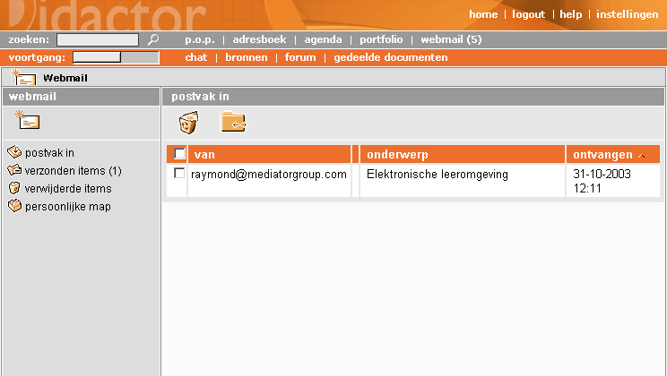
Didactor biedt 'onder water' de volgende functionaliteit:
- Binnenkomende externe email moet in 'Postvak in' van de goede gebruiker komen.
- Als een gebruiker de optie 'Email doorsturen' heeft aangevinkt moet binnenkomende email doorgestuurd worden naar het emailadres dat de gebruiker heeft opgegeven.
Het is niet mogelijk om email op een andere manier te lezen dan via de webmail functionaliteit. Aanbieden van een POP3 interface voor de webmail box is een wens die in versie 2.0 niet ontwikkeld wordt. Het lezen van een externe POP3 box binnen Didactor valt ook buiten versie 2.0.

Forum
De functionaliteit van het forum is afhankelijk van de functionaliteit van 'MMBob', het op MMBase gebaseerde forum dat eind april als Open Source beschikbaar zal komen. De scope van het forum is 'opleiding'; een forum is namelijk gekoppeld aan een klas: de groep studenten die een opleiding volgt kan hier discusseren.
Aan het forum moet vooral de authorisatie van Didactor te koppelen zijn, zodat per forum, topic of thread aangegeven kan worden wie er lees- en/of schrijfrechten heeft.
Het forum zal er ongeveer als volgt uit zien:
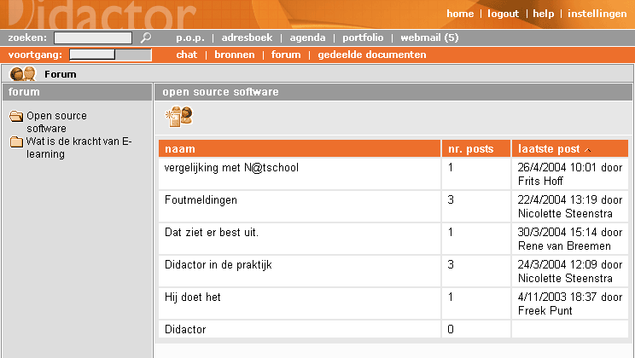
De exacte layout hangt af van de flexibiliteit van het 'MMBob' forum.

Persoonlijke werkruimte
In Didactor is een persoonlijke werkruimte beschikbaar. Hier kan iedere gebruiker eigen bestanden opslaan, zodat deze ook vanaf een andere computer te benaderen zijn. Dit is handig voor bijvoorbeeld de opdrachten waaraan op dat moment gewerkt wordt. Hoewel deze opdrachten wellicht bij een opleiding horen is de scope van dit component 'persoonlijk'; ook als de student geen opleidingen volgt kan hij zijn persoonlijke werkruimte in.
Niet alleen documenten kunnen worden opgeslagen: ook chatverslagen en persoonlijke informatiebronnen kunnen in de werkruimte worden gezet. Iedere gebruiker kan in de persoonlijke ruimte mappen aanmaken om de documenten te ordenen.
In de templates wordt de volgende functionaliteit aangeboden:
- Het maken en hernoemen van mappen.
- Plaatsen van documenten in een map.
- Verplaatsen en verwijderen van documenten.
De student kan van een map opgeven of andere gebruikers de inhoud mogen lezen. Dit kan worden aangegeven als een van de volgende waarden:
- Leden van mijn werkgroepen.
- Leden van mijn klassen.
- Docenten van mijn klassen.
- Iedereen.
Verschillende soorten objecten (bijvoorbeeld chatverslagen en informatiebronnen) kunnen samen in een map staan. Het verschil in type wordt met behulp van pictogrammen duidelijk gemaakt. We onderscheiden de volgende:
- Chatverslag (Gegenereerd uit Didactor zodra er in de chat op de knop 'bewaar chatverslag' wordt geklikt)
- Bron (Weblink)
- Pagina (HTML pagina die met een editor in Didactor gemaakt kan worden)
- Document (Wordt door de student ge-upload, kan bijvoorbeeld PDF of Word zijn).

Openbare werkruimte
Een openbare werkruimte bied dezelfde functionaliteit als een persoonlijke werkruimte alleen hij is zichtbaar voor iedereen die de in dezelfde klas zit: documenten die geplaatst worden kunnen door alle docenten en studenten uit die las worden gelezen. De scope van dit component is 'opleiding'; een openbare werkruimte leeft altijd binnen de context van studenten die een opleiding volgen.
De openbare werkruimte biedt voor de docent de volgende extra functionaliteit t.o.v. de persoonlijke werkruimte:
- De docent kan een map 'sluiten' voor studenten: alleen docenten mogen er dan documenten plaatsen.
Docenten die een klas begeleiden zijn de eigenaar van de werkruimte van de klas. Dat betekent dat alleen zij rechten hebben om mappen te maken en om mappen te openen dan wel sluiten.
Openbare werkruimtes zijn ook per werkgroep mogelijk. Hier is het mogelijk om documenten te plaatsen die alleen voor werkgroepleden toegankelijk zijn. Alle leden van een werkgroep hebben dezelfde rechten: aanmaken van mappen, plaatsen en verwijderen van documenten.
Net zoals bij persoonlijke werkruimtes kunnen naast documenten, ook chatverslagen en informatiebronnen in de mappen van een openbare werkruimte worden geplaatst.
Deze functionaliteit ziet er voor studenten als volgt uit:
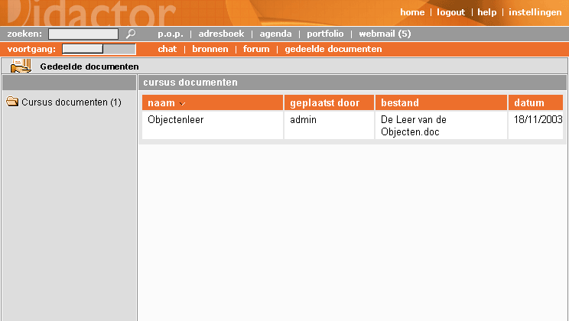

Chat
In de chat kan een gebruiker direct communiceren met andere studenten en met docenten, als deze online zijn. De chat kan worden gebruikt om vragen aan docent(en) dan wel medestudenten te stellen, of kan worden ingezet om samen te brainstormen over een bepaalde (groeps)opdracht. In de chat zijn de tekst en de deelnemers zichtbaar. De chat is gekoppeld aan de klas; de scope van dit component is dus 'opleiding'.
Standaard heeft een klas 1 chatkanaal, maar begeleidende docenten kunnen hier extra chatkanalen aanmaken.
Van iedere dag dat er gechat is wordt automatisch (aan het eind van de dag) een verslag gemaakt per chatkanaal. Deze zijn vrij toegankelijk voor studenten en docenten, zodat ze terug kunnen vinden wat besproken is. De verslagen zijn georganiseerd op datum.
De chatverslagen zijn als volgt oproepbaar:
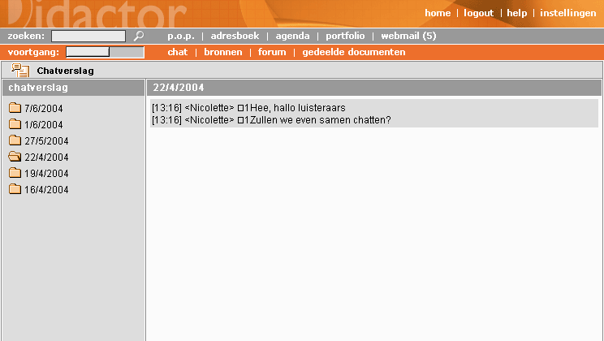

Agenda
Zowel in de grote als de kleine cockpit wordt een kalender getoond. Hierin wordt de huidige datum aangegeven, alsmede de data waarop afspraken gepland zijn. Dit kunnen persoonlijke afspraken zijn, of afspraken die door de docent voor de klas geplaatst zijn. De scope van dit component is 'mixed' aangezien er opleidings- en persoonlijke afspraken in kunnen staan.
Door het klikken op een datum in de kalender wordt er binnen de kleine cockpit een pagina getoond met daar de afspraken van die dag. Ook deze kunnen weer aangeklikt worden om ze te bekijken.
Studenten hebben de mogelijkheid om prive-afspraken te plaatsen, docenten mogen ook klas-brede afspraken plaatsen. Iedereen kan de lijst met afspraken van een dag uitprinten. Afspraken kunnen ook voor een werkgroep geplaatst worden; alle leden van een werkgroep mogen dit doen.
Een afspraak kan repeterend zijn: dagelijks of wekelijks. Verder kan er een starttijd, duur en beschrijvende tekst worden ingevoerd.

Het overzicht van de afspraken is voor de student als volgt zichtbaar:
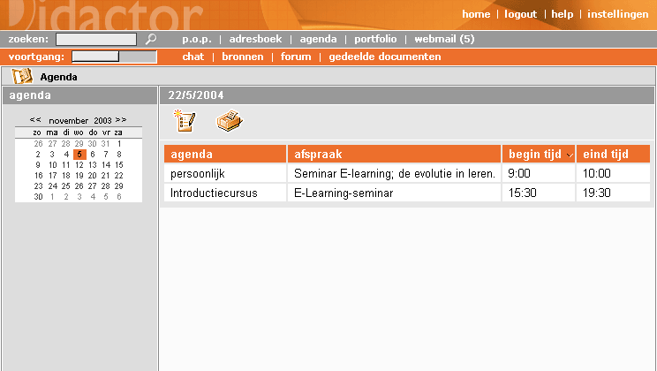

Adresboek
Het adresboek van de gebruiker bestaat uit alle gebruikers die in klassen zitten waar de student in zit. In dit adresboek kan de gebruiker doorklikken om de persoonlijke gegevens van andere gebruikers te zien. Er is een grafisch verschil tussen personen die online en offline zijn.
Het is ook mogelijk om zelf persoonlijke contacten in het adresboek toe te voegen. Van deze contacten kan de volgende informatie opgeslagen worden:
- Naam
- Adres, woonplaats
- Telefoonnummer
- Email adres
De scope van dit component is 'mixed' aangezien er zowel persoonlijke als opleidings-specifieke data in kan worden opgeslagen.
Het adresboek kan binnen de webmailfunctionaliteit gebruikt worden om emailadressen te selecteren in het 'To' en 'CC' veld. Hier zit de gebruiker alleen de naam en het emailadres van de mensen in zijn adresboek. In de grote overzichtsweergave ziet hij ook de opleiding, en het online/offline zijn van zijn contactspersoon. Hierop kan dan ook gesorteerd worden.
Per opleiding kan worden besloten wie er in het adresboek van een student staan: alle studenten uit zijn klas, alleen de leden uit de werkgroep, of alleen de begeleidende docent.
Het volgende screenshot laat het overzicht zien:
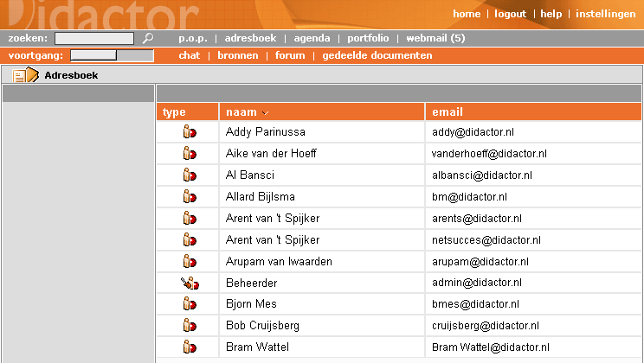
Het adresboek komt ook terug in de webmail: zodat de gebruiker snel geadresseerden kan toevoegen aan een email.

Informatiebronnen
Bronnen zijn links naar sites en programma's die relevant zijn voor de opleiding. De scope van dit component is 'opleiding'.
Informatiebronnen kunnen weer ingedeeld zijn in categorieën. De categorieën hebben betrekking op de verschillende onderwerpen of de lessen op basis waarvan de opleiding is ingedeeld. Iedere bron wordt kort beschreven.
De student heeft alleen de mogelijkheid om de bronnen te raadplegen, hij kan niet zelf bronnen toevoegen. Het opslaan van links in 'persoonlijke bronnen' is via de persoonlijke werkruimte mogelijk.
Informatiebronnen zijn opleiding-breed: alle studenten van alle klassen die bij een opleiding horen kunnen de informatiebronnen benaderen.

Voortgang
De voortgang van studenten binnen de opleiding wordt gemeten op basis van de toetsen die gehaald zijn; de scope van dit component is dan ook 'opleiding'. Er is een voortgangsbalk zichtbaar in zowel de kleine cockpit (werkweergave) als de grote cockpit (overzichtsweergave). Tijdens het volgen van de opleiding is dus duidelijk zichtbaar welk percentage van de opleiding de student heeft doorlopen.
Gebruikt men de voortgangsknop in de overzichtsweergave (het beginscherm) of klikt de student op de voortgangsbalk, dan krijgt de student een uitgebreider overzicht te zien. Met daarin beschreven:
- Percentage van de opleiding dat doorlopen is (gemeten op basis van tijd, of op het aantal gehaalde toetsen).
- Aantal keer inloggen
- Totale duur van inloggen
- Aantal behaalde/niet behaalde of niet gemaakte toetsen
- Score op de toetsen
Als een docent naar de voortgangspagina gaat ziet hij een overzicht van de voortgang van alle studenten die in werkgroepen zitten die hij begeleidt. Als hij de naam van een van de studenten selecteert ziet hij de voortgang op dezelfde manier als voor de student is beschreven.
Dit ziet er als volgt uit:

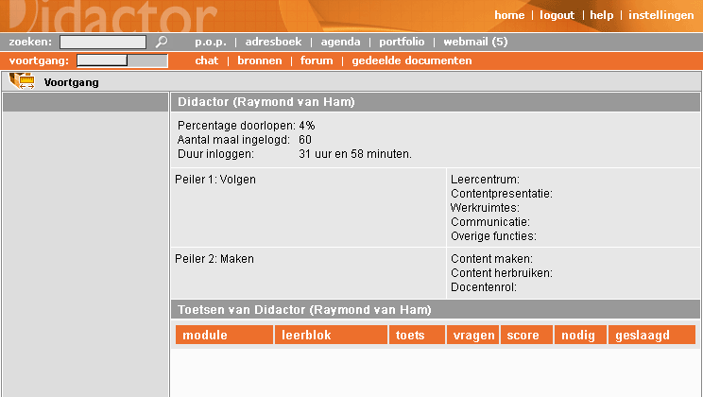
Opleidingsoverzicht
Een docent kan van een opleiding die hij begeleidt een overzicht opvragen van de voortgang. Deze ziet er als volgt uit:
Opleiding Frans
Naam | M1 LES1 | M1 LES2 | M1 TEST1 | M2 LES1 | M2 LES2 | M2 LES3 | M2 TEST1 | M3 LES1 | M4 LES1 | M4 LES2 | M4 LES3
Student 1 |  |  | 6/8 |  |  |  | 4/11
Student 2 |  |  | 2/8
Student 3 |  |  | 4/8
Groen betekent dat de les gevolgd is. Rood geeft aan dat een toets niet gehaald is. De studenten die hij ziet zijn de studenten uit zijn klas.

Toetsoverzicht
Door op een toets te klikken (bijvoorbeeld in het opleidingsoverzicht of bij het bekijken van de details van een student) wordt het toetsoverzicht geladen. In dit overzicht is van alle studenten die de docent begeleidt te zien hoe ze de toets gemaakt hebben. Ook wordt weergegeven of een score boven- of ondergemiddeld is.
Opleiding Frans, Module M2, TEST 1
Naam | Vraag 1 | Vraag 2 | Vraag 3 | Vraag 4 | Vraag 5 | Vraag 6 | Vraag 7 | Vraag 8 |  | Score | T.O.V. Gemideld
Student 1 |  |  |  |  |  |  |  |  |  | 6/8 | +
Student 2 |  |  |  |  |  |  |  |  |  | 2/8 | -
Student 3 |  |  |  |  |  |  |  |  |  | 4/8
Rood geeft aan dat de vraag niet goed was, groen betekent dat het antwoord goed was.

Administratie
In de administratie kunnen persoonlijke gegevens gewijzigd worden. De gebruikersnaam en wachtwoord zijn niet aanpasbaar, maar gegevens als adres en emailadres wel. De scope van dit component is 'persoonlijk', aangezien de student geen opleiding-specifieke informatie bij zijn persoonlijke gegevens opslaat.
Binnen de administratie is het voor een student ook mogelijk om persoonlijke instellingen voor verschillende componenten aan te passen. Hieronder valt bijvoorbeeld het aanvinken dat email doorgestuurd moet worden naar het opgegeven eigen emailadres.

Zoeken
Alle onderdelen van Didactor die content bevatten (zoals forum, email, etc.) moeten doorzoekbaar zijn. Deze componenten kunnen zowel de persoonlijke als de opleidings-scope hebben, vandaar dat de zoekcomponent scope 'mixed' heeft.
Via de zoekcomponent is het mogelijk om in alle geinstalleerde componenten te zoeken. Er is een 'snelzoek' functionaliteit in de kleine cockpit waar snel in de huidige actieve component gezocht kan worden. In de 'uitgebreide zoek' pagina kan er met meerdere keywords gezocht worden.
Als een nieuwe component geinstalleerd wordt moet ook deze automatisch doorzoekbaar zijn. Hiervoor moet de component zelf geschikte functionaliteit aanbieden, de zoekcomponent gebruikt deze dan voor het geintegreerd tonen van de zoekresultaten.
De zoekresultaten worden als volgt getoond:
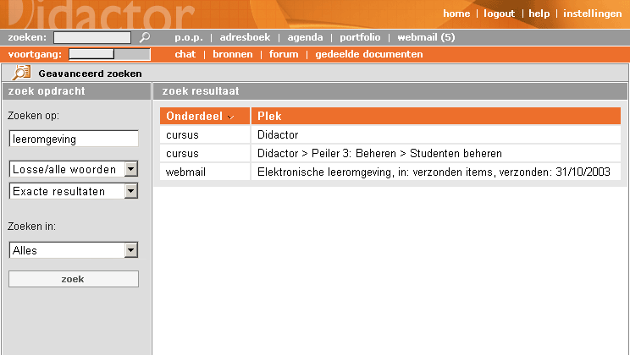

Printen
Een van de 'core' Didactor onderdelen is de mogelijkheid om te kunnen printen. Hiervoor moet de huidige pagina geladen worden zonder layout, zodat het goed op een printer tot zijn recht komt. Elke pagina die in de kleine cockpit getoond kan worden moet te printen zijn.

Persoonlijk Ontwikkel Plan
In het “Persoonlijk Ontwikkel Plan” (POP) ziet de student alle educationele informatie. Hij heeft inzicht in de onderdelen van de competentiemanagement component. POP is cursist afhankelijk en overstijgt opleiding.
- Overzicht van aanwezige competenties.
- Overzicht van benodigde competenties.
- Overzicht van ontwikkelde competenties.
Op basis van deze drie gegevens is een selectie van leerobjecten te maken die competenties ontwikkelen die de student nog niet heeft maar wel nodig heeft.
De POP voor een student wordt geheel door Didactor gegenereerd; deze heeft geen invloed op de inhoud er van. Docenten kunnen wel competenties invoeren voor de studenten die ze begeleiden; zij hebben dus wel invloed op POP's.
Het POP kan gezien worden als een uitgebreide voorgangsmonitor: als de POP is geinstalleerd zal de voortgangsmonitor dan ook vervangen worden door de POP. Alle onderdelen van de voortgangsmonitor komen dan ook terug in de POP.
De POP ziet er als volgt uit:
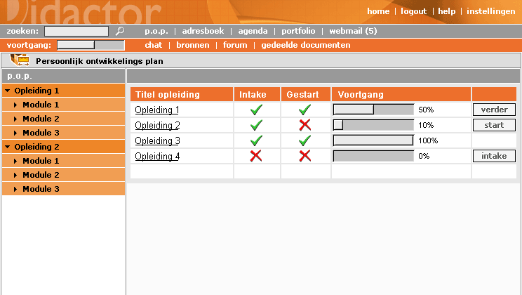

Portfolio
De portfolio is een door een student zelf geselecteerde en georganiseerde verzameling van werk, waarin hij demonstreert wat hij heeft geleerd. De scope van dit component is 'persoonlijk': er zijn geen opleidings- of aanbieders portfolios.
De portfolio kan onder andere gezien worden als een uitgebreide vorm van de persoonlijke werkruimte. Als de portfolio component wordt geinstalleerd zal deze dan ook de persoonlijke werkruimte vervangen. De openbare werkruimte functionaliteit blijft dan wel aanwezig.
In de literatuur worden verschillende typen portfolio onderscheiden. Deze zijn:
- Het showcase portfolio
- Het assessmentportfolio (toetsportfolio)
- Het ontwikkelingsgerichte portfolio
Hoewel deze onderdelen apart besproken worden, zullen de drie onderdelen transparant op een plek door de gebruiker te zien en administreren zijn. De opsplitsing geldt meer als beschrijving van de verschillende rollen die de portfolio binnen een organisatie kan spelen.

Showcase portfolio.
Het eerste type portfolio is de functionaliteit die geboden wordt als uitbreiding op de persoonlijke werkruimte: door leesrechten te koppelen aan documenten in de werkruimte kan de student aangeven dat bepaalde mensen zijn werk mogen inzien.
Binnen de portfolio als showcase is het belangrijk dat de student op intuitieve wijze zijn documenten beschikbaar kan maken aan anderen. Verder kan hij er wat informatie over zichzelf kwijt, dit totaal kan gezien worden als een persoonlijke homepage. De volgende toegangsrechten zijn op te geven:
- Niet zichtbaar
- Zichtbaar voor studenten uit mijn klassen.
- Zichtbaar voor mijn docenten.
- Zichtbaar voor iedereen.
- Zichtbaar voor niet-ingelogde (anonieme) gebruikers. Deze optie maakt het mogelijk om via de portfolio een publiek toegankelijke webpagina te maken.

Assessmentportfolio
Binnen het assessmentportfolio heeft de student minder invloed dan het showcase portfolio. Het is bedoeld om na te gaan of een deelnemer bepaalde competenties heeft verworven: dit betekent dat het een nauwe band heeft met het POP.
De student kan de door hem of haar ontwikkelde competenties in zijn portfolio plaatsen met dezelfde toegangsrechten als de eerder besproken documenten.

Ontwikkelingsgerichte portfolio
Het ontwikkelingsgerichte portfolio biedt de student de mogelijkheid om zijn voortgang binnen de opleiding zelf te administreren. Hij kiest zelf antwoorden op toetsen en opdrachten, die hij eventueel met beschrijving in zijn portfolio plaatst. Ook documenten van de volgende typen kan de student hier plaatsen:
- Essay
- Stageverslag
- Getuigschrift
Indien de forum functionaliteit is geinstalleerd kan een gebruiker aangeven dat er reacties op documenten binnen de porfolio kunnen worden gegeven. Een docent kan dan commentaar geven op alle onderdelen van het portfolio die voor begeleidende docenten zichtbaar zijn.
De student kan ook aangeven dat naast docenten ook medestudenten reacties mogen geven op onderdelen in zijn portfolio.

Exporteren
Een portfolio is voor een student iets wat hij zijn hele leercarriere lang zal bijhouden. Het is daarom noodzaak om de hele portfolio te kunnen exporteren zodat de student binnen een andere organisatie aan zijn portfolio kan doorwerken.
Helaas zijn er geen standaarden op het gebied van portfolio-uitwisseling. We kiezen daarom hier voor een 'HTML export', waarbij de hele portfolio als een statische webpagina geexporteerd kan worden. Deze kan dan binnen elk ander websysteem getoond worden.
Het portfolio ziet er voor docenten en andere studenten als volgt uit:
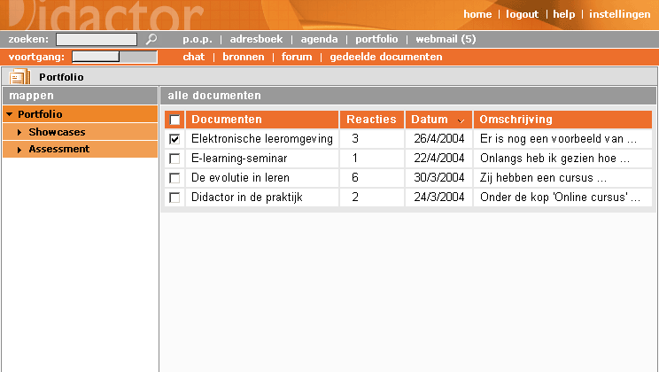

De student die een nieuw document invoert ziet het volgende scherm:
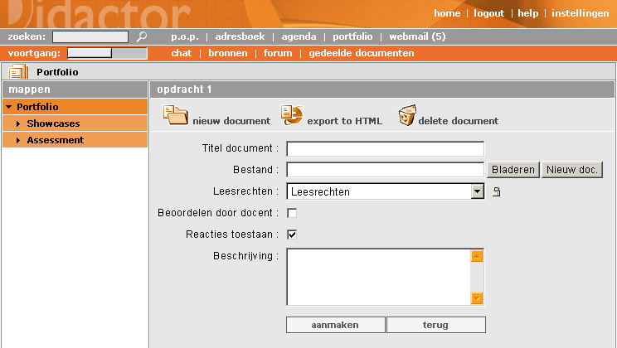

Onderliggende componenten

Authenticatie
Authenticeren gaat binnen Didactor standaard via de lokale data-opslag: voor alle studenten is een gebruikersnaam en wachtwoord bekend. Bij het inloggen worden de door de student gegeven waarden gechecked tegen de waarden in de database.
Het is ook mogelijk om te authenticeren tegen een LDAP server. Dit betekent dat wachtwoorden niet langer in de data-opslag van Didactor te vinden zijn, maar van een externe server worden gehaald.
De manier van inloggen is helemaal configureerbaar; als een derde partij een eigen inlogcomponent wil schrijven is hiervoor de infrastructuur beschikbaar.

Authorisatie
Voor authorisatie zijn binnen Didactor de volgende rollen gedefinieerd:
- Student
- Docent
- Materiaalontwikkelaar
- Cursusontwikkelaar
- Beheerder
- Systeembeheerder
Welke rechten een gebruiker met een of meerdere van deze rollen heeft, hangt af van de component waarbinnen hij werkt. Elke component is zelf verantwoordelijk voor het afhandelen van rechten; waarbij Didactor de mogelijkheid heeft om rechteninformatie te 'cachen' om de performance te verbeteren.
Didactor wordt geleverd met deze 6 standaardrollen met daarbij de bijbehorende rechtenstructuur. Indien dat nodig is kunnen echter extra rollen worden gedefinieerd, en kunnen ook de rechten worden aangepast door de systeembeheerder.

Standaarden en Interoperabiliteit
Binnen Didactor 2.0 worden een aantal standaarden ondersteund die de interoperabiliteit met andere software waarborgen.

SCORM
De term 'SCORM' staat voor 'Sharable Content Object Reference Model', en bevat drie onderdelen. Allereerst het 'Content Aggregation Model', een model dat beschrijft hoe leercontent (SCO's) kan worden beschreven. Het ondersteunen van deze standaard houdt in dat leerobjecten kunnen worden geimporteerd die in andere systemen zijn gemaakt.
De SCORM 'Run-Time Environment' specificatie beschrijft hoe SCO's door een leerstysteem kunnen worden getoond.
Als laatste is er de 'Sequencing and Navigation' specificatie, die navigatie tussen SCO's behandelt.

Metadata
Er zijn verschillende metadata standaarden, die in het hoofdstuk over Metadata behandeld worden.

AICC
Veel educationele software ondersteund de AICC standaard voor het starten van educatieve content. Door deze standaard te ondersteunen is het mogelijk om binnen didactor deze content te integreren. Het is echter zo dat deze standaard terrein verliest ten opzichte van SCORM, ondersteuning voor AICC zal daarom voor Didactor 2.0 nog niet ontwikkeld worden.

Competentiemanagement
Binnen Didactor 2.0 kan er competentie-gestuurd geleerd worden: op basis van een competentieprofiel van een student wordt er gepersonificeerde content aangeboden. Omdat competenties per organisatie of instelling verschillend gedefinieerd zijn, moet het systeem flexibel genoeg zijn om alle mogelijke soorten van competenties te ondersteunen.
Het koppelen van een student aan een cursus is iets wat bij invoering van competentiegericht leren niet meer noodzakelijk is. Iemand kan aan een 'competentieprofiel' worden gekoppeld: dit is een lijst met alle competenties die de student moet bezitten. Op basis van dit profiel kunnen nu alle opleidingen worden geselecteerd die deze student moet volgen.
Competentieprofielen kunnen gekoppeld zijn aan rollen die horen bij de functie van een persoon binnen een organisatie. Ook kan het zijn dat een competentieprofiel bij een bepaalde opleiding hoort die een student volgt.
Competenties worden op verschillende manieren gebruikt:
- Voor het maken van een selectie van opleidingen die door een student te volgen zijn.
- Voor het maken van een selectie van leerobjecten binnen een opleiding, waarbij alleen die objecten getoond worden die voor de student van belang zijn.
Bij competenties horen drie speciale soorten toetsen:
- Postassessment. In deze toets bewijst de student dat hij de lesstof beheerst, bij het voldoende afronden van deze assessment wordt geadministreerd dat de bijbehorende competentie bij de student aanwezig is.
- Preassessment. Deze toets kan gemaakt worden voor een toets, en deze bevat een willekeurige selectie van vragen uit de postassessments van alle onderliggende delen. Bij het goed beantwoorden van een vraag wordt de bijbehorende postassessment direct als 'voldoende' gemarkeerd, zodat de student die lesstof niet hoeft te volgen.
- Tussentijdse assessment. Deze zijn bedoelt voor tussentijdse bijsturing. Bij deze assessments worden geen competenties ontwikkeld, maar ze gelden voor student en docent als punt waar een tussentijdse evaluatie gedaan kan worden.
Het moet ook mogelijk zijn voor een begeleidende docent om een 'off-line' toets in Didactor in te voeren, zodat competenties ook ontwikkeld kunnen worden tijdens contactmomenten.
Leercontent kan ook een ingangseis hebben die in competenties wordt geformuleerd. Er worden dan een aantal competenties gekoppeld aan een leerobject (of overkoepelend object): pas als de student over deze competenties beschikt mag hij de leercontent zien.

Administratie
Een cursusontwikkelaar kan bij het samenstellen van een cursus zelf competenties invoeren. Deze competenties kan hij dan aan leerobjecten koppelen volgens de volgende relaties:

Restrictie
Dit leerobject mag alleen gevolgd worden als de student deze competentie bezit. Hiermee kan een 'geavanceerd' onderwerp verborgen blijven voor de student totdat hij er genoeg kennis voor heeft.

Ontwikkeling
Dit leerobject, en alle leerobjecten die er onder vallen, zullen gezamelijk een competentie ontwikkelen bij de student. Dit betekent twee zaken:
- Dit leerobject kan overgeslagen worden als de student de competentie al bezig.
- Na het successvol afronden van alle onderliggende toetsen heeft de student deze competentie ontwikkeld.

Intake
Bij de intake zal de student een lijst met vragen beantwoorden om zijn initiele competentielijst te kunnen samenstellen. Deze vragen worden geselecteerd uit alle onderliggende postassessments.
De intake is op zich niet meer dan een normale toets, die gehouden wordt voordat iemand een cursus gaat volgen.

Handmatige invoer competenties
Binnen blended-learning trajecten zal er niet alleen via E-Learning kennis overgedragen worden, maar ook via klassikale les. De coach/begeleider van een student moet daarom ook handmatig competenties aan zijn student toe kunnen voegen. Dit kan door een speciaal type 'postassessment' op te nemen in een opleiding, waarbij de begeleidende docent het resultaat van de student kan invoeren.

Versiebeheer
Bij gebruik van Didactor zullen er ongetwijfeld leerobjecten gaan veranderen. Om bij te kunnen houden welke leerobjecten er aangepast zijn, en om eventueel terug te kunnen naar een oude versie van een leerobject, bezit Didactor een versiebeheercomponent.
Het is binnen de edit-omgeving mogelijk om in plaats van 'opslaan' te kiezen voor de mogelijkheid 'opslaan als nieuwe versie'. Als een gebruiker alleen de rol 'materiaalontwikkelaar' heeft zal deze versie alleen als 'nieuwe versie' bestaan binnen Didactor; de oude versie zal nog steeds getoond worden.
Gebruikers met de rol 'cursusontwikkelaar' hebben het recht om een nieuwe versie van leerobjecten te promoveren tot 'huidige versie'.
Bij het proces van maken tot online plaatsen van een nieuwe versie worden de volgende gegevens opgeslagen:
- Auteur van de wijziging.
- Datum van de wijziging.
- Omschrijving van de wijziging.
- Persoon die het nieuwe leerobject 'live' gezet heeft.
- Datum dat het nieuwe leerobject 'live' gezet is.
Als een leerobject niet goed blijkt te zijn kan er een 'rollback' plaatsvinden waarbij een oude versie wordt teruggezet. Dit bestaat uit het maken van een nieuwe versie met de content van het oude object. Een 'rollback' mag alleen door een systeembeheerder gedaan worden.

Metadata
Om objecten goed te kunnen klassificeren en terugvinden is het bijhouden van metadata belangrijk. Er zijn voor leerobjecten een aantal metadatastandaarden, die allemaal op elkaar gebaseerd zijn:
- IMS-LD LOM / IEEE LOM, een internationale metadata standaard.
- IEEE LOMv1.0 NL, Nederlandse variant van IEEE LOM.
- Kennisnet: Metadatastandaard voor educatieve content.
We zullen ons voor Didactor richten op het Nederlandse metadataprofiel, met daarbij wel de eis dat het bijhouden van meer informatie (zoals deze binnen IEEE LOM is gedefinieerd) wel mogelijk moet zijn.
Er zijn een aantal metadata velden die door het systeem zelf ingevuld kunnen worden op basis van al beschikbare informatie. Hieronder vallen bijvoorbeeld de auteur en versie van het leerobject (uit de versiebeheercomponent), of het bestandstype.
Van de velden die overblijven zijn 2 varianten:
- Velden met een vrije invoer, bijvoorbeeld 'trefwoorden'.
- Velden met een vocabulair, waar de gebruiker een waarde kiest uit een lijst.
De standaard vocabulairen die meegeleverd worden met Didactor zijn degene die in het Kennisnet document 'Toepassingsprofiel metadata voor educatieve content'. Omdat Didactor ook buiten de BVE sector ingezet kan worden, moet het mogelijk zijn om eigen vocabulaires te definieren.
In een vogelvlucht is de metadata die door Didactor wordt bijgehouden de volgende:
- Algemeen: Catalog, Entry, Titel, Taal, Omschrijving, Sleutelwoord, Aggregatieniveau, Versie, Status, Formaat, Soort leerbron, Eindgebruikersrol, Copyright, Auteur
- Didactisch: Leerdoel, Ingangseis, Competenties, Niveau, Studielast, Duur
Voor het beheer van Metadata moeten er twee editors worden gemaakt:
- Een editor waarin door de (systeem)beheerder van het systeem de verschillende metadatacategorieen, en vocabulaires kunnen worden gedefinieerd.

Een aparte Metadata editor maakt het mogelijk voor de materiaalontwikkelaar om leerobjecten te zoeken en er metadata voor in te vullen.

Content editor
De content-editor is toegankelijk voor materiaalontwikkelaar. Deze kan alleen nieuwe leerobjecten maken, verder niets. Voor de verschillende soorten leerobjecten worden verschillende templates aangeboden.
De content-editor is gebaseerd op de edit-omgeving zoals deze door Finalist voor de gemeente Leeuwarden is ontwikkeld. Dit betekent ten opzichte van Didactor 1.5 dat er een complete wysiwyg omgeving is.
Op deze plek kan ook content geimporteerd worden via de door Didactor ondersteunde standaarden.

Opleiding editor
Op opleiding editor is alleen toegankelijk voor een cursusontwikkelaar. Deze kan hier leerobjecten combineren tot een opleiding. Als de competentiecomponent is geinstalleerd kunnen hier ook competenties aan leerobjecten worden gekoppeld.
Om leerobjecten te zoeken om te koppelen kan gezocht worden op de metadata die gekoppeld is.
Opleidingen zijn een hierarchische combinatie van leerobjecten; de cursusontwikkelaar kan zijn opleiding dan ook in een boomvorm zien om snel te kunnen navigeren.

Inschrijvings editor
Een beheerder kan nieuwe klassen aanmaken, en hier studenten bij invullen. Aan een klas kan een looptijd gekoppeld worden, in dat geval kunnen studenten alleen binnen deze looptijd de opleiding volgen.
Binnen de inschrijvings-editor kunnen werkgroepen worden gedefinieerd, waar altijd 1 docent en een aantal studenten in zitten. Deze werkgroepen worden dan aan een klas gerelateerd.

Gebruikers editor
Er is een aparte editor voor de beheerder waar gebruikers kunnen worden gezocht. In deze editor kunnen de velden van een gebruiker worden aangepast (zoals het password), en kunnen rollen toebedeeld worden aan gebruikers.
Standaard bevat Didactor de volgende velden voor gebruikers:
Initialen
Voornaam
Achternaam
Gebruikersnaam
Wachtwoord
Emailadres
Adres
Postcode
Woonplaats
Telefoonnummer
Het aanmaken van nieuwe gebruikersvelden (bijvoorbeeld 'bedrijf') is in de gebruikerseditor mogelijk door de systeembeheerder.
Toewijzen van rollen kan alleen gedaan worden door gebruikers met de rol 'beheerder'.

Componenten editor
De componenten-editor is alleen voor de systeembeheerder toegankelijk. Deze kan hier van alle geinstalleerde componenten eigenschappen veranderen die voor het hele Didactor systeem gelden. Ook kan hij van componenten met scope 'Persoonlijk' instellingen aanpassen.
Ook voor de beheerder is er een componenten-editor, hier kunnen eigenschappen van componenten worden veranderd die voor een specifieke opleiding gelden.
Componenten die scope 'Opleiding' of 'Mixed' hebben, kunnen door de beheerder worden geconfigureerd voor zijn opleiding. Hier kan hij opgeven of het component wel of niet actief moet zijn voor zijn opleiding, en kan er instellingen voor aanpassen.
Als een beheerder geen instellingen heeft gemaakt voor zijn opleiding, dan worden de globale instellingen van de systeembeheerder gebruikt.

